17047711_Thái Văn Thắng

Hướng dẫn sử dụng:

Đầu tiên chạy chương trình->xuất hiện màn hình Đăng nhập/Đăng ký tài khoản

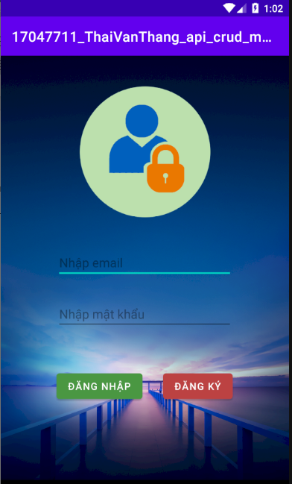

Nhập đúng thông tin theo: tên email ([abc@gmail.com](mailto:abc@gmail.com)), mật khẩu (6 kí tự trở lên).

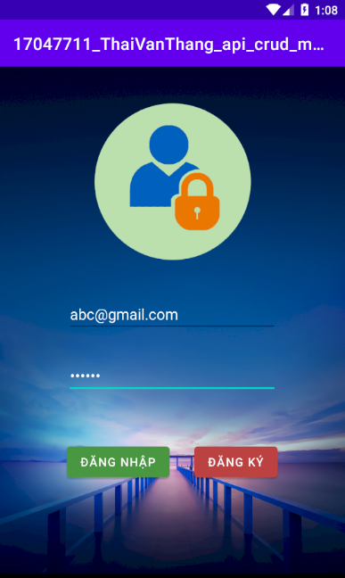

Chọn đăng ký->xuất hiện thông báo đăng ký thành công.

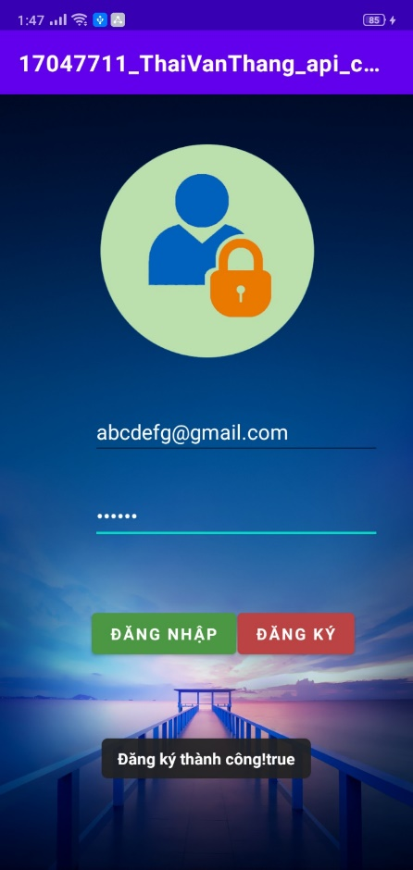

Chọn đăng nhập-> xuất hiện thông báo đăng nhập thành công->vào giao diện trang chủ.

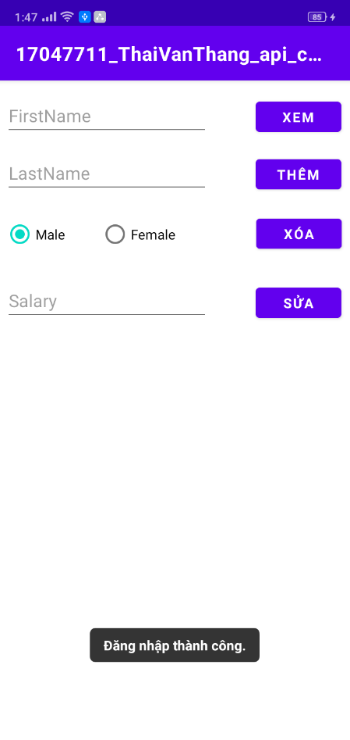

Chức năng trang chủ: Xem, Thêm, Xóa, Sửa. Mỗi lần thực hiện chức năng Thêm, Xóa, Sửa vui lòng chọn lại vào nút xem.

Demo chức năng Xem:

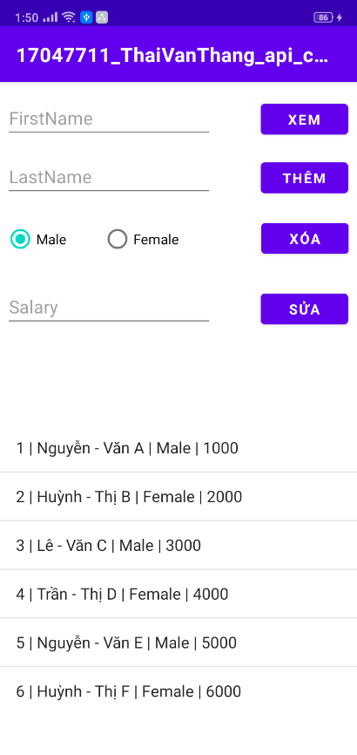

Demo chức năng Thêm: Nhập thông tin trên form và chọn Thêm->xuất hiện thông báo thêm thành công.

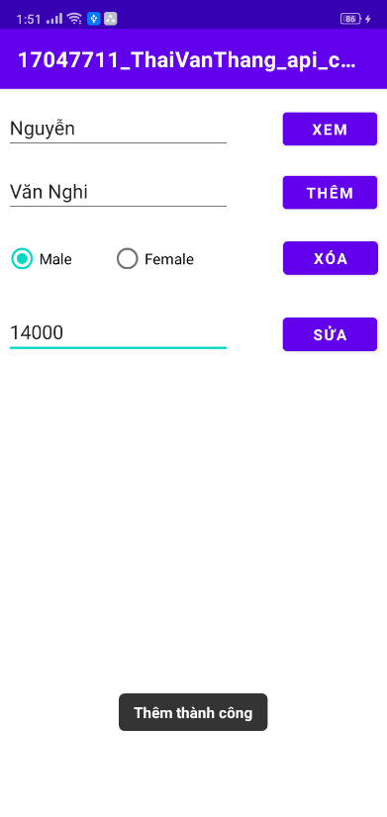 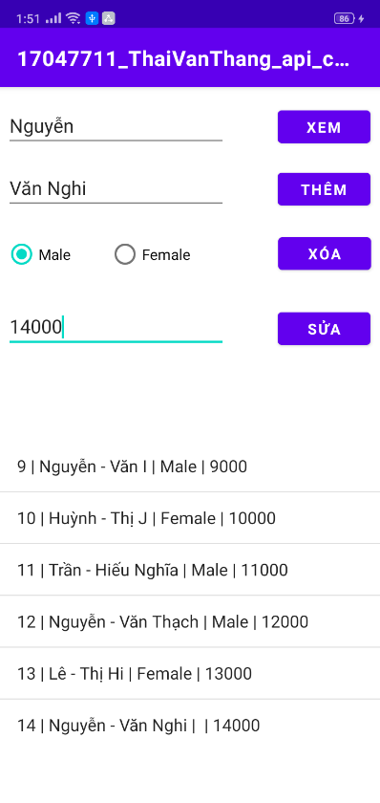

Demo chức năng Xóa: Chọn dòng cần xóa, thông tin đối tượng cần xóa sẽ được đưa lên form và chọn Xóa->xuất hiện thông báo xóa thành công.

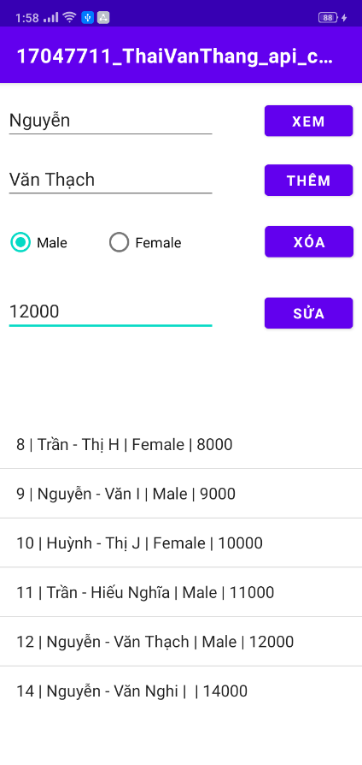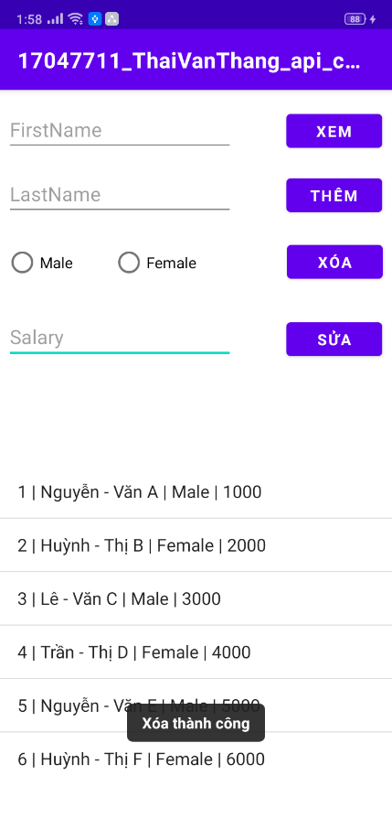 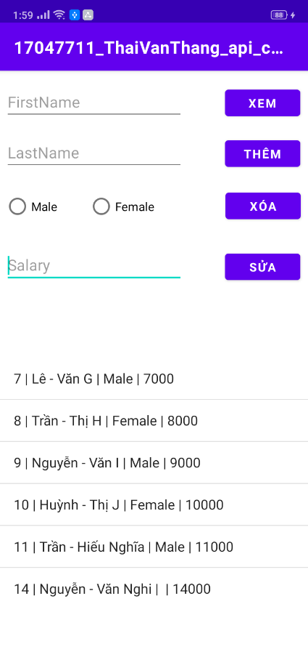

Demo chức năng Sửa: Chọn dòng cần sửa, thông tin đối tượng cần sửa sẽ được đưa lên form, sửa thông tin bạn muốn và chọn Sửa->xuất hiện thông báo sửa thành công.

